MEDIENINFORMATION

Vienna Vikings stehen auf HOFMANNs Essen
Neuer Kunde für Die Menü-Manufaktur

Wien, August 2025: Die Vienna Vikings Spieler beziehen Mittagsmenüs von Der Menü-Manufaktur aus Wien Floridsdorf, konkret deren Marke HOFMANNs.

Paprikahendl, Spicy Chicken Bowl und Cordon Bleu mit Pommes Frites sind die Lieblingsmenüs der Vienna Vikings Spieler. Das geht aus den aktuellen Bestellungen hervor, die bei Die Menü-Manufaktur abgewickelt werden. Einmal pro Woche liefert das Unternehmen die HOFMANNs Gerichte an das American-Football-Team in den 11. Wiener Gemeindebezirk. Mit den beiden Tiefkühlschränken steht dort eine „Kantine on Demand“ und wartet auf hungrige Gäste. „Wir freuen uns sehr, dass wir mit unseren Menüs die Vienna Vikings begeistern konnten“, sagt Christina Kejik-Hopp, Geschäftsführerin von Die Menü-Manufaktur. Kiki Klepsch, Director of Communications, ist vor allem von dem abwechslungsreichen und gesunden Speiseplan begeistert: „Unsere Spieler liefern Top-Leistungen am Feld. Da brauchen sie auch eine vollwertige Ernährung, die ihnen Kraft gibt.“ Kejik-Hopp ergänzt: „Sportler benötigen proteinreiche Speisen, die lange satt macht und das Training optimal unterstützt.“

HOFMANNs Menüs werden liebevoll und zum Großteil in Handarbeit gekocht, nach ausgewogenen Rezepten, mit saisonalen Zutaten und ohne künstliche Zutaten. Für ausgewogene, vollwertige Rezepte arbeiten die Entwicklungsköche eng mit den Ernährungswissenschafter:innen zusammen.

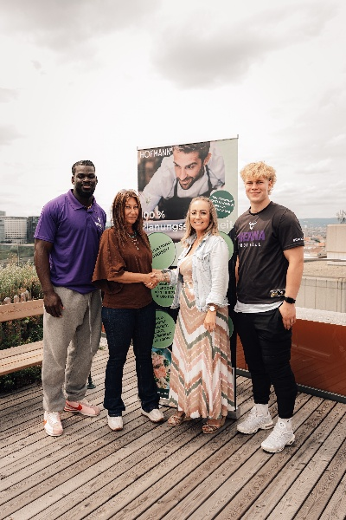
Foto v.l.n.r.: Lucky Ogbevoen (Linebacker Vienna Vikings), Kiki Klepsch (Director of Communications Vienna Vikings), Barbara Fellner (Marketing Managerin Die Menü-Manufaktur), Timi Nuikka (Inside Linebacker Vienna Vikings). Fotocredit: ©Lena Harrer

Rückfragehinweis
Die Menü-Manufaktur GmbH
Marketing & Kommunikation: Barbara Fellner
barbara.fellner@hofmanns.at

PR-Agentur Meinungsbild PR & Coaching
Katharina Scheyerer-Janda
office@meinungsbild.at
+43 699 11882316

Über die Menü-Manufaktur GmbH

Die Menü-Manufaktur startete 1995 als Vertriebs GmbH des deutschen Gemeinschaftsverpflegers Hofmann Menü-Manufaktur GmbH mit einem kleinen Verkaufsteam in Ansfelden. Seit 2008 kocht Die Menü-Manufaktur GmbH in der eigenen Produktionsküche in Wien Floridsdorf. Bis zu 15.000 Menüs pro Tag werden dort nach österreichischen Rezepten und in Handarbeit hergestellt, portioniert und verpackt. Die schockgefrosteten, gekühlten und heißen Menüs werden unter der Marke Goldmenü an über 300 Kindergärten, Horte und Schulen, mehrere Heime und Mahlzeitendienste, sowie unter HOFMANNs an mehr als 300 Betriebe in ganz Österreich geliefert. Die Menü-Manufaktur GmbH legt dabei Wert auf altersgerechtes, abwechslungsreiches und ausgewogenes Essen, regionale und saisonale Zutaten und verzichtet bewusst auf Konservierungsstoffe und künstliche Zusätze.

www.goldmenue.at
www.hofmanns.at

